Учебно-исследовательский проект
«Мир из пластика»
Работу выполнил Шмигельский Н.С.
Руководитель работы Кравченко И.Ю.
ГБПОУ РО «РКСИ»

Цель работы – изучить проблему, связанную с активным внедрением пластика в экосистему Земли и побудить окружающих задуматься о важной экологической проблеме нашей планеты на примере загрязнения людьми окружающей среды пластиковыми отходами.
Задачи: познакомиться с историей создания пластика; изучить сферы жизни, где и как используется пластик; изучить какую пользу, и какую опасность несет открытие и внедрения пластика в нашу жизнь; изучить проблему утилизации пластмасс в Ростовской.
Актуальность: 53 года назад человечество изобрело пластик. В наши дни ежегодно производятся и выбрасываются миллионы тонн пластика. И с каждым годом отходы из пластика растут. Огромное количество мусора на улицах города заставляют задуматься над вопросом: как сократить количество пластикового мусора?
"Пластик", происходит от греческого слова «Plastikos», обозначает любой гибкий или податливый материал, найденный в природе или полученный синтетически.
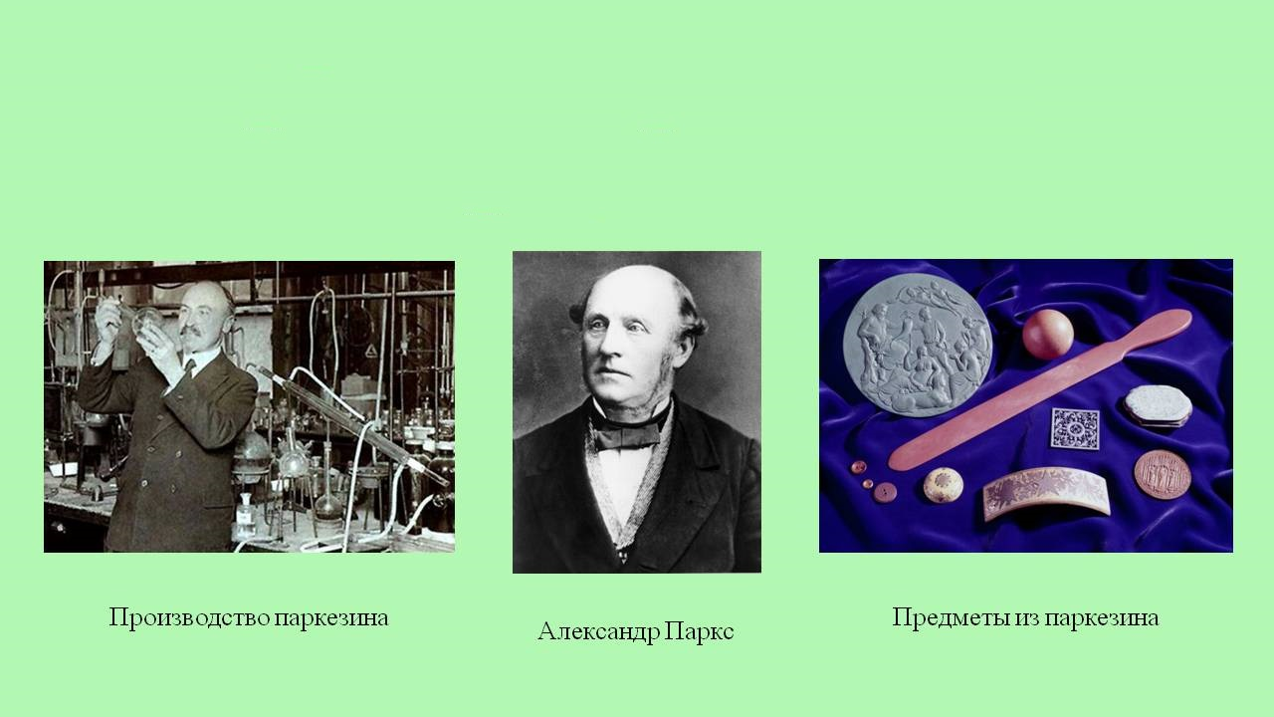
Создателем этого материала считается англичанин Александр Паркс, работавший с естественными полимерами. Образованное в результате опытов вещество получило ныне забытое название «паркезин». В 1866 году Паркс открыл производство пластмассовых изделий, но качество работы оставляло желать лучшего, и уже спустя два года фирма разорилась. Однако у дела Паркса нашлись последователи. Приемнику паркезина, целлулоиду, повезло больше – он активно вошел в обиход, став материалом изготовления бильярдных шаров, пленок, упаковок и многого другого. На протяжении последних лет в производстве пластмассовых материалов наблюдается положительная динамика роста. Ежегодно производится более 250млн.т. пластмасс.
Сегодня пластмассы прекрасно могут заменять функции многих, более дорогих в изготовлении, металлических, бетонных или деревянных изделий в машиностроении, в электротехнике, в строительстве, в сельском хозяйстве, в быту, на наземном, морском и авиационном транспорте. В медицине большинство аппаратов и приборов состоят из пластмассовых деталей, некоторые человеческие органы чаще всего заменяют их пластиковыми аналогами. Этот материал используется повсеместно.
Пластмасса давно и прочно вошла в жизнь людей, так как характеризуется относительно малым весом, прочностью, долговечностью, химической стойкостью, тепло и электроизоляционными свойствами и, кроме того, пластик – относительно недорогой материал и легок в производстве.
Хотя, в последнее время, все больше говорят о вредном воздействии пластика на окружающую среду и здоровье человека. Разложение пластика происходит долгие годы. Свалки занимают огромные площади. При сжигании пластика выделяется ядовитые газы, которые вызывают серьезный риск развития онкологических заболеваний, астмы, аллергии.
В океанах и морях, в реках и озерах образуется целые острова из пластиковых отходов. В Тихом океане есть гигантское плавучее скопление мусора, которое видно даже из космоса. Этот мусор представляет собой огромную угрозу жителям моря и птицам. Ученые утверждают, что желудки дельфинов и китов на 50% набиты пластиковыми отходами. Многие птицы погибают, т.к. с рыбой поедают эту пластмассу.
Изделия из пластика должны быть переработаны. Переработка пластика состоит из нескольких этапов: сбор, сортировка, прессование, переработка (резка, промывка, сушка, производство регранулята), производство новой продукции.
Вторичный пластик можно использовать для изготовления ковров, одежды. Например, для изготовления теплого свитера из искусственной шерсти требуется примерно 25 переработанных бутылок. Ткань из вторсырья получается дешёвой и экологически чистой. Во время проведения Чемпионата Мира по футболу в ЮАР футбольные майки были сшиты из такой ткани. Волокна большого размера – как утеплитель спортивной одежды, спальных мешков, как наполнитель для мягких игрушек.
В России сегодня перерабатывается очень малая часть от всех пластиковых отходов, поступающих на полигоны ТБО. Причины проблемы переработки пластика в России следующие: несовершенство нормативно-правовой базы; отсутствие единой базы данных и информационной сети по типам видам отходов, халатное исполнение и практически полное отсутствие контроля исполнения уже действующих законов и нормативно-правовых актов, малая поддержка проектов по утилизации пластика органами местной власти, многие жители городов не готовы к раздельному сбору мусора.
Ситуация с переработкой отходов в Ростовской области оставлять желать лучшего. В Ростовской области с 1 января 2019 года работает новая схема обращения с отходами. С этого дня мусор в регионе будут не только захоранивать, но и перерабатывать. Регион разделён на 8 зон (Волгодонской, Красносулинский, Миллеровский, Морозовский, Мясниковский, Неклиновский, Новочеркасский, Сальский.), в каждой из которых будет работать
Межмуниципальный экологический отходоперерабатывающий комплекс (МЭОК). МЭОКи — это новое слово в сфере обращения с отходами: они включают мусоросортировочные и перегрузочные станции, полигоны, мусороперерабатывающие комплексы, контейнерные площадки, спецтехнику и большое количество обслуживающего персонала.
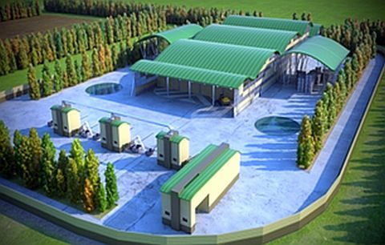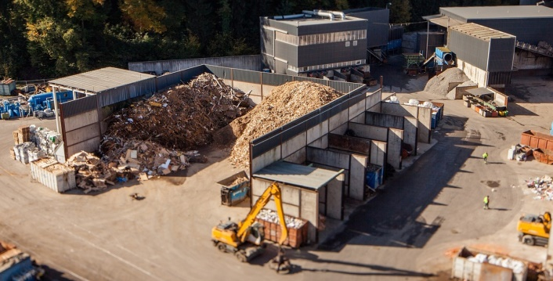
В состав каждого из МЭОК должны входить следующие объекты: участок захоронения брикетов ТБО, не подлежащих переработке; участок механической сортировки ТБО, участок компостирования органической части ТБО, участок термического обезвреживания биологических и медицинских отходов, поступающих в составе ТБО.

Красносулинский МЭОК должен иметь статус технопарка и иметь в своем составе: учебно-сертификационный центр, экспоплощадки для практической демонстрации технологий и оборудования, информационно-мониторинговый центр с областной базой данных кадастра ТБО, логистический центр управления потоками ТБО и ВМР, производственная база по промышленной переработке ВМР.
Правительством РФ утверждён порядок поэтапного перехода на раздельный сбор. С 1 января 2019 года в области будут оборудованы отдельные контейнеры для пищевых отходов, а в 2020 году отходы разделят на ртутьсодержащие, стекло, пластик, бумагу и прочие виды.
Министр ЖКХ региона Андрей Майер: «Сегодня внедрение раздельного сбора отходов постепенно развивается. Всего в Ростове сбор и утилизацию осуществляют 47 компаний. Так, предприятие «Ростоввторпереработка» занимается переработкой макулатуры. Другие примеры: в городах Шахты и Новошахтинск компания «Экострой-Дон» ввела в эксплуатацию мусоросортировочные станции. Фирма «Эко-Спас Батайск» перерабатывает отходы 1–5 классов опасности, в том числе химической, нефтеперерабатывающей, металлургической, пищевой и других отраслей промышленности, планирует ввести в эксплуатацию оборудование, производящее гранулят из полимерных отходов.

Переработка пластика в РО производится на нескольких заводах в г.Ростове-на-Дону, в г.Зверево, г.Азов.
Остается проблемой и малая заинтересованность жителей в раздельном сборе мусора. Поэтому ведется активное разъяснение пользы от сбора пластика как вида отходов, различные акции в разных районах города, лектории для детей в детских садах, в школах. По всему городу установлены отдельные мусорные контейнеры для пластика.
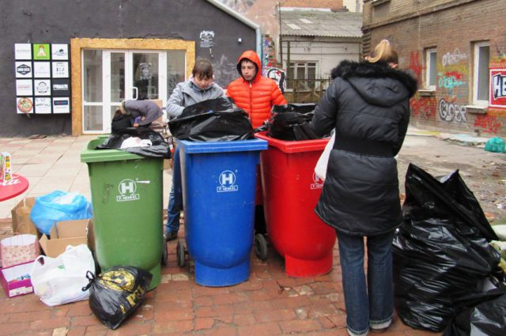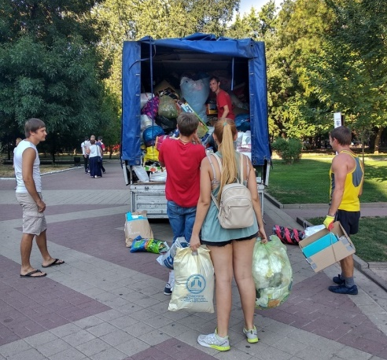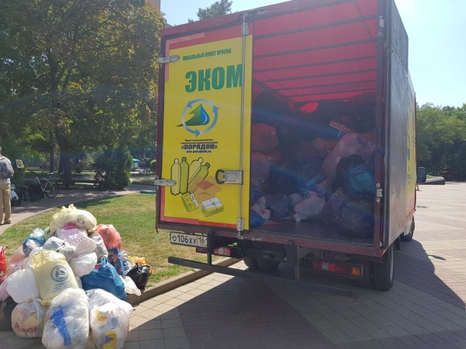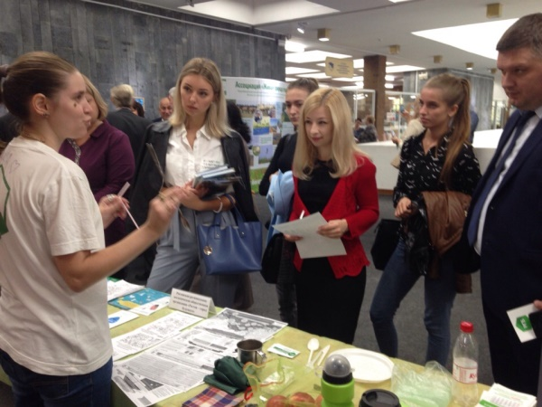
Выводы. Катастрофическое нагромождение отходов пластика и мусора на Земле в целом обусловлено процессами урбанизации и развитием человечества. По мере развития технологий, возможности использования мусора (в том числе и пластика) как альтернативного источника энергии в практическом плане вполне реальны, а в экономическом - рано или поздно станут конкурентоспособными. Ресурсная база пластика и мусора в целом – неисчерпаема. В Ростовской области нужны радикальные меры по переработке мусорных полигонов и пластика: установка большего количества сортировочных контейнеров; строительство перерабатывающих заводов, и экологическое просвещение о вреде пластика и безопасном его использовании.

